Travaux pratiques - Partage de ressources sous Windows (version de l’instructeur)

1. Introduction

Dans ces travaux pratiques, vous allez créer et partager un dossier, définir des autorisations de partage, puis créer un **groupe résidentiel** et un **groupe de travail** afin de partager des ressources et connecter un lecteur réseau.

Étant donné que **Windows Vista** ne prend pas en charge le **groupe résidentiel**, les réseaux exécutant **Windows Vista** ou une version antérieure doivent être configurés comme **groupes de travail** pour permettre le partage des ressources. Si vous travaillez avec **Windows 7** ou ultérieur, l’utilisation d’un **groupe résidentiel** est recommandée.

Dans la première partie de ces travaux pratiques, vous allez configurer les ordinateurs de sorte qu’ils partagent des ressources, en vérifiant que l’ordinateur qui partage les ressources se trouve dans le réseau Domestique ou Privé.

La deuxième partie de ces travaux pratiques est centrée sur Windows 7 et Windows 8. Vous allez créer et partager un dossier, définir des autorisations pour le dossier partagé, créer un **groupe résidentiel** et connecter un lecteur réseau. La troisième partie de ces travaux pratiques est centrée sur un groupe de travail utilisant Windows Vista ou ultérieur.

**Remarque**: les étapes de partage d’un dossier, la définition des autorisations pour le dossier partagé et la connexion des lecteurs réseau sont similaires pour Windows 7 et Windows Vista. C’est pourquoi seule la procédure sous Windows 7 est détaillée.

1. Équipements recommandés

* Deux ordinateurs ou plus exécutant Windows Vista, Windows 7 ou Windows 8, connectés les uns aux autres ou par le biais d’un commutateur.

Pour mieux identifier les étapes qui doivent être effectuées sur un ordinateur en particulier, nous ferons référence à l’**ordinateur01** et à l’**ordinateur02** dans ces travaux pratiques. Ne changez d’ordinateur que lorsque vous y êtes invité.

Deux utilisateurs ont été créés pour ces travaux pratiques : **utilisateur1** sur l’**ordinateur01** et **utilisateur2** sur l’**ordinateur02.**

**Remarque à l’intention de l’instructeur** : vous devez fournir un nom de groupe de travail unique à chaque ensemble d’ordinateurs (Partie 3). Par exemple Groupe#, où # est 1, 2, etc.

1. Configurez Windows pour le partage.

Dans cette partie, vous allez configurer un ordinateur Windows pour le partage. Pour que l’ordinateur partage ses ressources à l’aide des paramètres de partage par défaut fournis par Windows, le réseau doit être défini comme étant privé.

* 1. Configurez Windows 8.1 pour le partage.
     1. Avant de partager les fichiers et les dossiers sous Windows 8.1, définissez la connexion au réseau sur **Privé**. Sur l’**ordinateur01**, sélectionnez :

**Écran d’accueil >** tapez **paramètres du PC >** cliquez sur **Paramètres du PC**

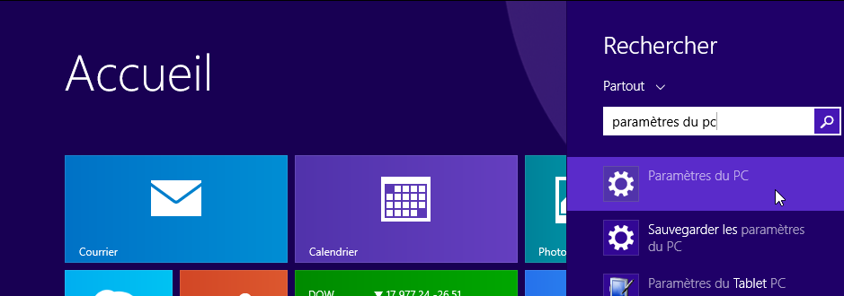

* + 1. La fenêtre **Paramètres du PC** s’ouvre. Sélectionnez **Réseau**.

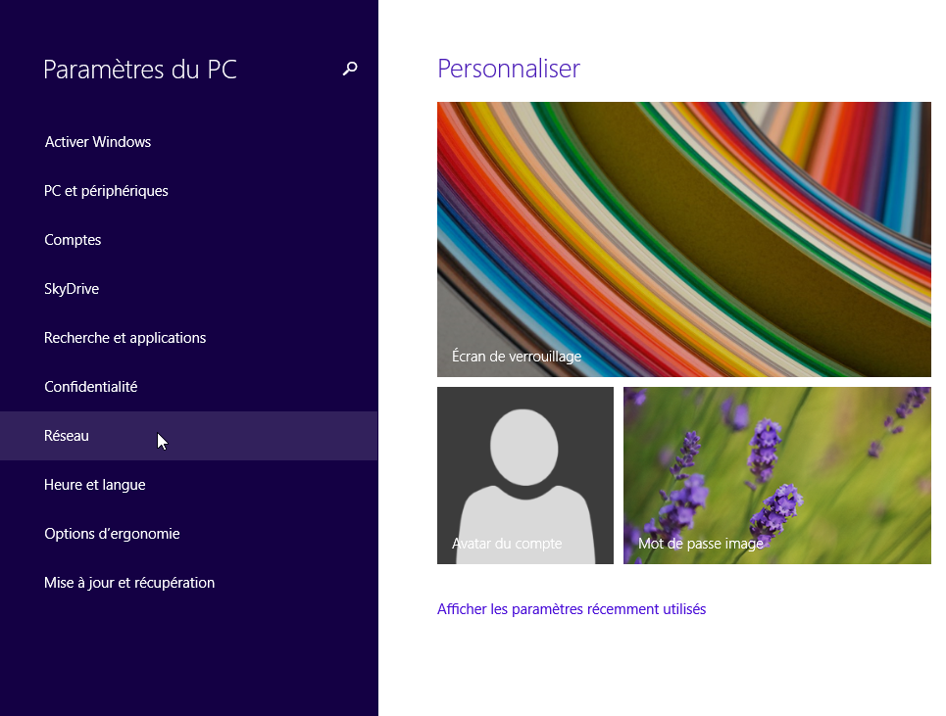

* + 1. La fenêtre **Réseau** s’affiche. Sélectionnez **Connexions >** la connexion au réseau que vous souhaitez modifier.

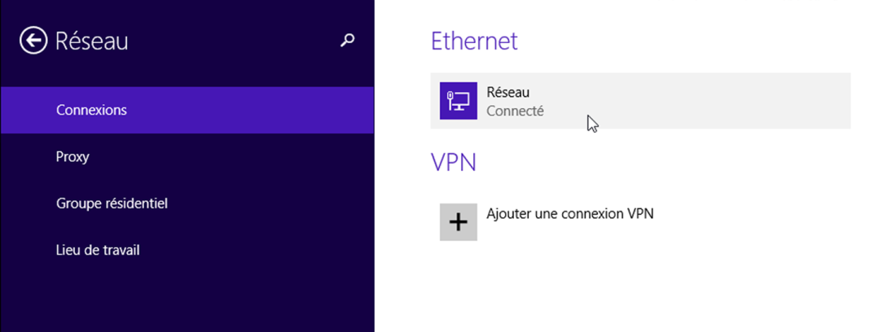

* + 1. Sous **Rechercher des périphériques et du contenu**, activez **Rechercher des PC, des périphériques et du contenu sur ce réseau…**.

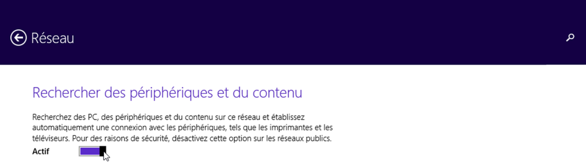

* + 1. Pour vérifier que la connexion au réseau est à présent définie sur **Privé**, ouvrez le **Centre Réseau et partage** en sélectionnant :

**Panneau de configuration > Centre Réseau et partage.**

Le réseau doit à présent être répertorié comme **Privé**.

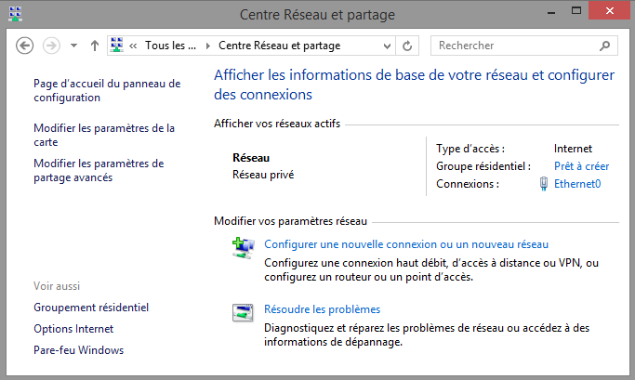

Maintenant que les paramètres de connexion au réseau sont définis sur **Réseau privé**, vous devriez pouvoir partager vos ressources avec d’autres ordinateurs Windows du même réseau privé.

* 1. Configurez Windows 8.0 pour le partage.
     1. Sous Windows 8, cliquez sur l’icône du réseau () en bas à droite du bureau. La barre latérale **Réseaux** s’affiche.

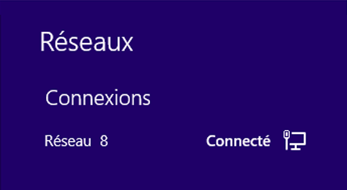

* + 1. Cliquez avec le bouton droit sur le nom du réseau et cliquez sur **Activer ou désactiver le partage**.

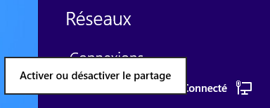

* + 1. Cliquez sur **Oui, activer le partage et la connexion aux périphériques** pour activer le partage.

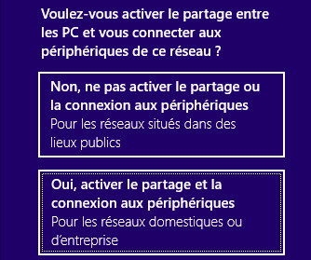

* + 1. Accédez à **Panneau de configuration > Centre Réseau et partage >** Vérifiez que votre réseau est privé.
  1. Choisissez le type Réseau domestique sous Windows 7.
     1. Sur l’**ordinateur01**, cliquez sur **Démarrer > Panneau de configuration > Centre Réseau et partage**, cliquez sur **Réseau public**, **Réseau de bureau** ou **Réseau domestique**.

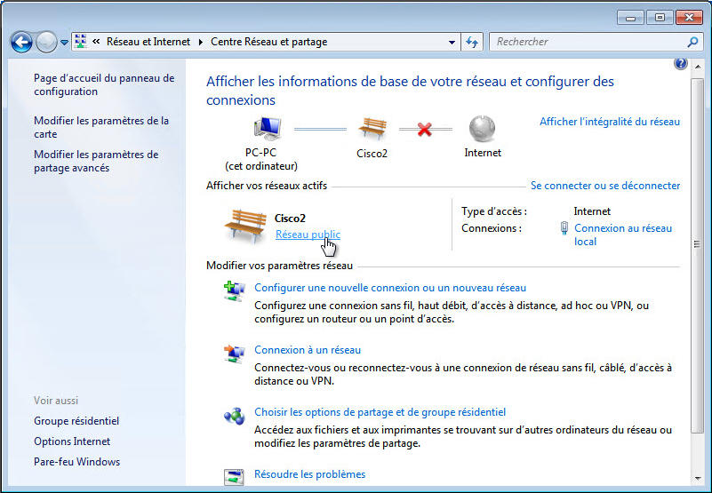

* + 1. La fenêtre **Définir un emplacement réseau** s’affiche. Cliquez sur **Réseau domestique**. Si le réseau est déjà défini sur **Réseau domestique**, cliquez sur **Annuler** pour continuer.

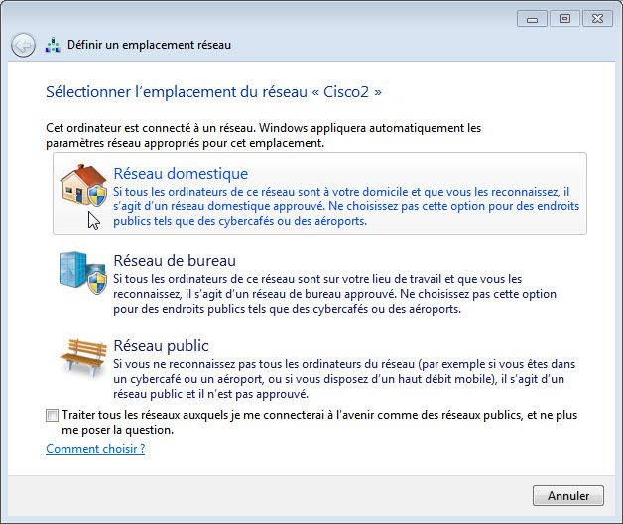

* + 1. Cliquez sur **Fermer**. Vérifiez que l’emplacement du réseau est défini sur **Réseau domestique**.
    2. Si la fenêtre **Créer un groupe résidentiel** s’affiche, cliquez sur **Annuler**. Nous créerons un groupe résidentiel dans la suite de ces travaux pratiques.
  1. Choisissez le type Réseau privé sous Windows Vista.
     1. Sur l’ordinateur Windows Vista, cliquez sur **Démarrer >** **Panneau de configuration > Centre Réseau et partage**.
     2. Cliquez sur **Personnaliser** pour définir les paramètres réseau.

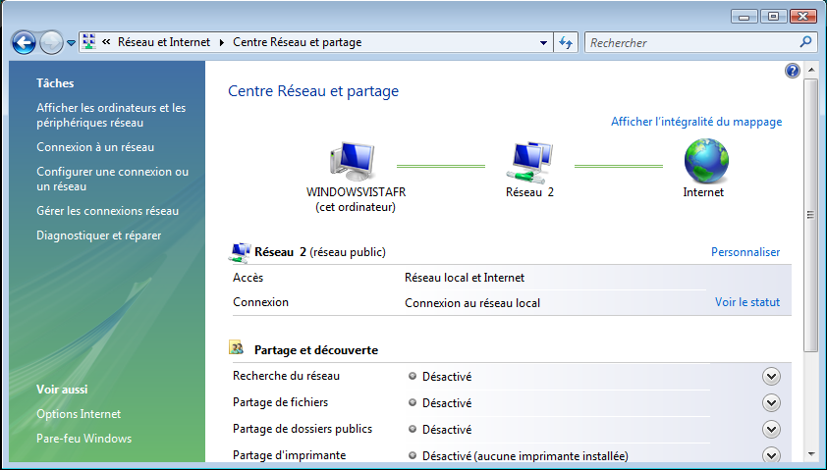

* + 1. Cliquez sur **Privé** pour autoriser la découverte du réseau. Cliquez sur **Next** (Suivant). Cliquez sur **OK**, puis sur **Fermer**.

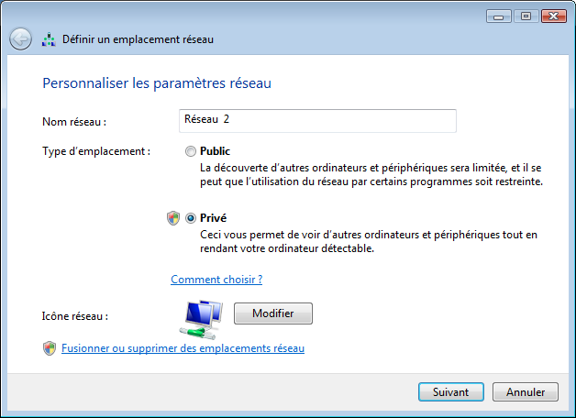

1. Partagez des ressources sous Windows 7 et Windows 8.
   1. Préparez-vous à partager un dossier sous Windows.
      1. Sur l’**ordinateur01**, cliquez sur **Démarrer > Panneau de configuration > Options des dossiers**.
      2. Sélectionnez l’onglet **Affichage**. Décochez la case **Utiliser l’Assistant Partage (recommandé)**, puis cliquez sur **OK**.

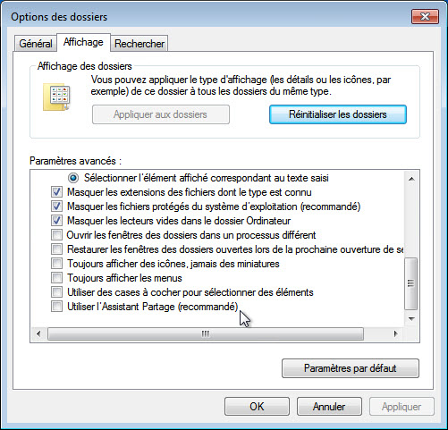

* 1. Créez le dossier à partager.
     1. Sur l’**ordinateur01**, cliquez avec le bouton droit sur la zone vide du **Bureau**, puis choisissez **Nouveau > Dossier**.
     2. Nommez le dossier **Exemple**.
     3. Ouvrez le **Bloc-notes** et tapez **Ce document est un exemple**.
     4. Enregistrez le fichier dans le dossier **Exemple** sous le nom **Description**, puis fermez le **Bloc-notes**.
  2. Partagez le dossier.
     1. Sur l’**ordinateur01**, cliquez avec le bouton droit sur le dossier **Exemple** et choisissez **Propriétés**, puis sélectionnez l’onglet **Partage** et cliquez sur **Partage avancé**.
     2. Cochez la case **Partager ce dossier**, puis cliquez sur **OK**. Cliquez sur **Fermer** pour fermer la fenêtre **Propriétés de Exemple**.

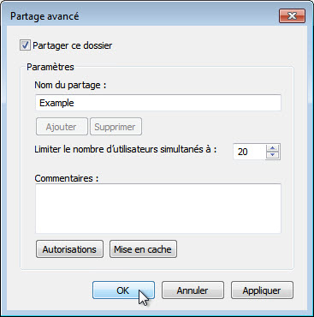

* + 1. Sur l’ordinateur contenant le dossier partagé, cliquez sur **Démarrer >** **Panneau de configuration > Système**.

Quel est le nom de l’ordinateur ?

____________________________________________________________________________________

**ordinateur01**. Les réponses peuvent varier.

* 1. Accédez à un dossier partagé sur l’ordinateur distant.
     1. Sur l’ordinateur02, choisissez Démarrer > Rechercher les programmes et fichiers. Tapez **\\ordinateur01\Exemple**. Notez qu’« ordinateur01 » est le nom de l’ordinateur contenant le dossier Exemple. Appuyez sur Entrée. Sous Windows 8, allez à l’écran d’accueil et tapez **\\ordinateur01\Exemple**, puis appuyez sur Entrée.

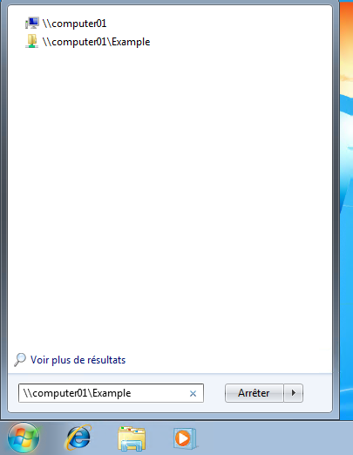

Pour des raisons de sécurité, il sera peut-être nécessaire d’entrer un nom d’utilisateur et un mot de passe pour accéder à **ordinateur01\Exemple** depuis l’**ordinateur02**. Si tel est le cas, le nom d’utilisateur et le mot de passe doivent être ceux de l’**ordinateur01**, c’est-à-dire l’ordinateur qui partage la ressource. Dans l’exemple ci-après, le nom d’utilisateur **Utilisateur1**, un utilisateur créé uniquement sur l’**ordinateur01**, a permis d’accéder aux ressources partagées par l’**ordinateur01**.

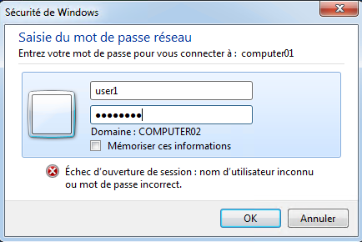

Lorsque vous avez accédé aux ressources partagées par l’**ordinateur01**, le contenu du dossier **Exemple** s’affiche.

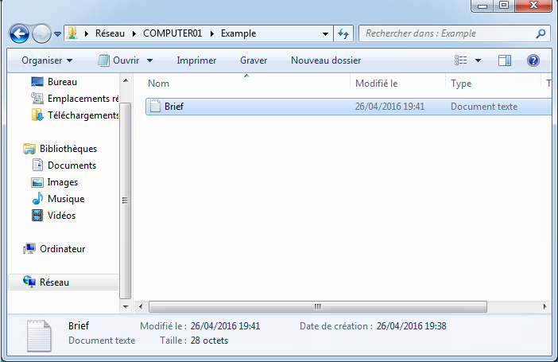

Pouvez-vous ouvrir le fichier **Description** ? Oui

Pouvez-vous supprimer le fichier **Description** ? Que se passe-t-il ?

____________________________________________________________________________________

Non. La fenêtre **Accès refusé** s’affiche.

* + 1. Cliquez sur **Annuler**.
  1. Modifiez les autorisations d’un dossier partagé.
     1. Revenez à l’**ordinateur01** où se trouve le dossier partagé.
     2. Cliquez avec le bouton droit sur le dossier **Exemple** et choisissez **Propriétés,** puis sélectionnez l’onglet **Partage** et cliquez sur **Partage avancé > Autorisations**.

Quelles sont les autorisations par défaut ?

____________________________________________________________________________________

**Tout le monde** dispose des autorisations de **Lecture**.

Que doit-on modifier pour permettre aux utilisateurs distants d’effectuer des changements dans le dossier **Exemple** ?

____________________________________________________________________________________

**Tout le monde** doit disposer des autorisations **Modifier** et **Contrôle total**.

* + 1. Autorisez **Tout le monde** à modifier le contenu du dossier **Exemple** en cochant la case en regard de **Autoriser** et **Modifier**. Cliquez sur **OK** pour fermer la fenêtre **Autorisations**. Cliquez sur **OK** pour fermer la fenêtre **Partage avancé**. Cliquez sur **Fermer** pour fermer la fenêtre **Propriétés de Exemple**.
    2. Retournez à l’**ordinateur02** et ouvrez le dossier **Exemple** en sélectionnant :
    3. **Écran d’accueil**, tapez **\\ordinateur01\Exemple**, puis appuyez sur **Entrée**.

Pouvez-vous ouvrir le fichier **Description** ?

____________________________________________________________________________________

Oui

Pouvez-vous supprimer le fichier **Description** ? Que se passe-t-il ?

____________________________________________________________________________________

Oui. Cette fois, l’accès est autorisé.

* + 1. Fermez toutes les fenêtres ouvertes sur l’**ordinateur01** et l’**ordinateur02**.
    2. Revenez à l’**ordinateur01** et supprimez le dossier partagé.
  1. Connectez un lecteur réseau.
     1. Sur l’**ordinateur02**, ouvrez l’**Explorateur Windows** ou l’**Explorateur de fichiers** sous Windows 8 en cliquant sur l’icône représentant un dossier

() dans la **barre des tâches.**

* + 1. Dans la fenêtre **Explorateur Windows** ou **Explorateur de fichiers** sous Windows 8, cliquez avec le bouton droit sur **Réseau** et sélectionnez **Connecter un lecteur réseau**.
    2. Définissez le lecteur sur **S**, puis cliquez sur **Parcourir**.

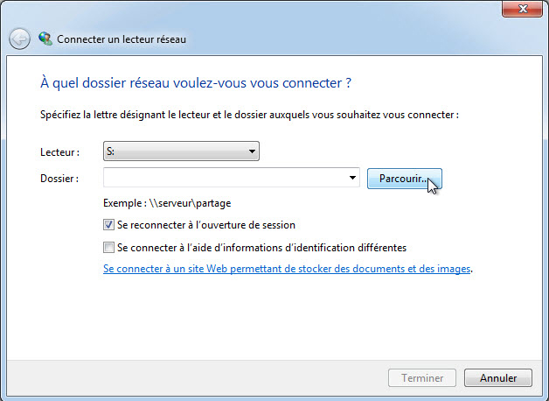

* + 1. Une fois que la fenêtre affiche le contenu, développez l’affichage de l’autre ordinateur et sélectionnez **Utilisateur1 > OK**.

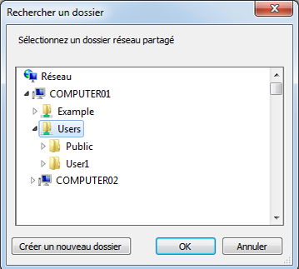

**Remarque**: si la fenêtre n’affiche pas de contenu, vérifiez que la découverte du réseau est activée. Pour activer la découverte du réseau, allez dans **Panneau de configuration > Centre Réseau et partage > Modifier les paramètres de partage avancés,** sélectionnez **Activer la découverte de réseau** dans le profil actif.

* + 1. La fenêtre **À quel dossier réseau voulez-vous vous connecter ?** s’affiche. Cliquez sur **Terminer**.

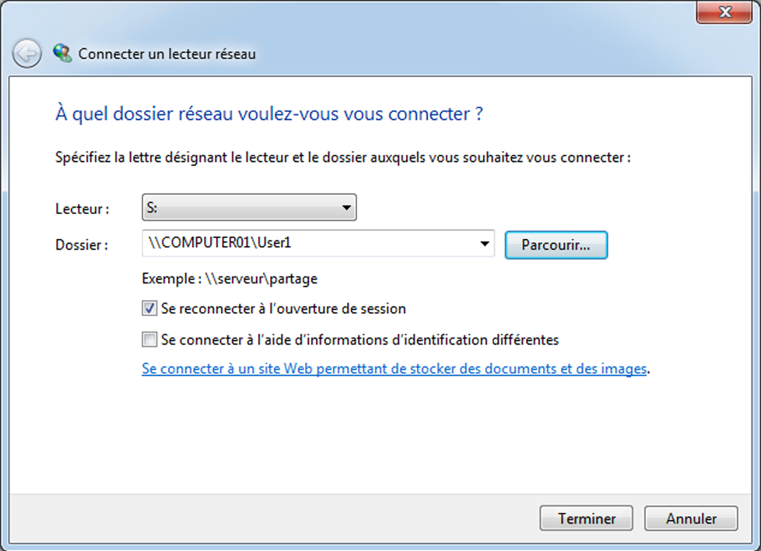

* + 1. Fermez toutes les fenêtres ouvertes.
    2. Cliquez sur **Démarrer > Ordinateur** sous Windows 7 et Windows 8.0

**Remarque** : cliquez sur **Démarrer > Ce PC** sous Windows 8.1.

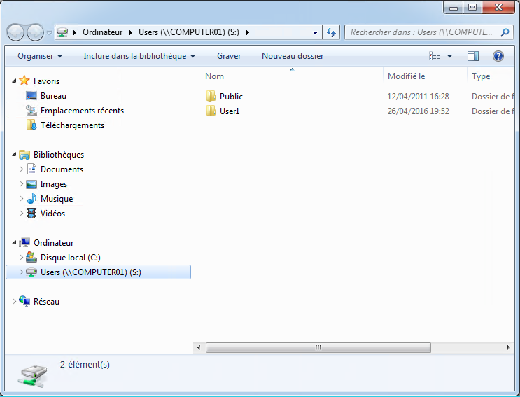

Quel **emplacement de lecteur réseau** voyez-vous ?

____________________________________________________________________________________

Les réponses peuvent varier, mais les emplacements sur l’**ordinateur01** doivent être visibles.

* 1. Créez un groupe résidentiel.

Dans cette étape, nous allons créer un groupe résidentiel s’il n’y en pas de disponible sur le réseau.

* + 1. Sur l’**ordinateur01**, cliquez sur **Démarrer > Panneau de configuration > Groupe résidentiel**. Cliquez sur **Créer un groupe résidentiel**.

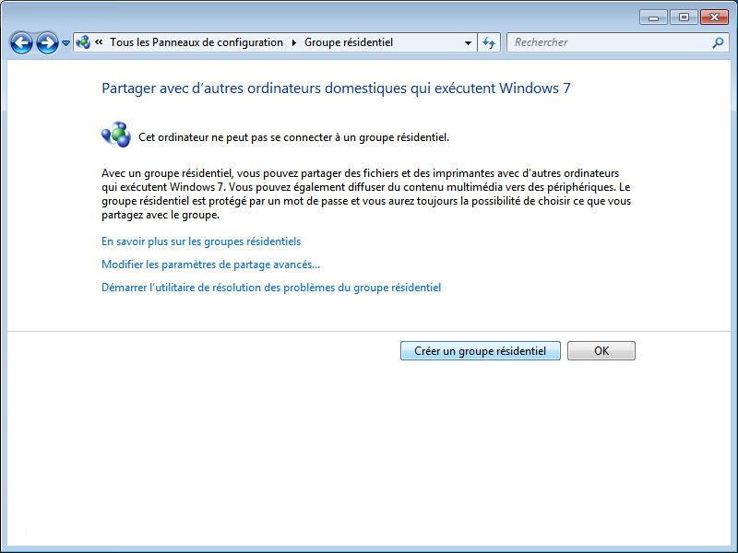

* + 1. Vérifiez que **Documents** est coché, puis cliquez sur **Suivant**.

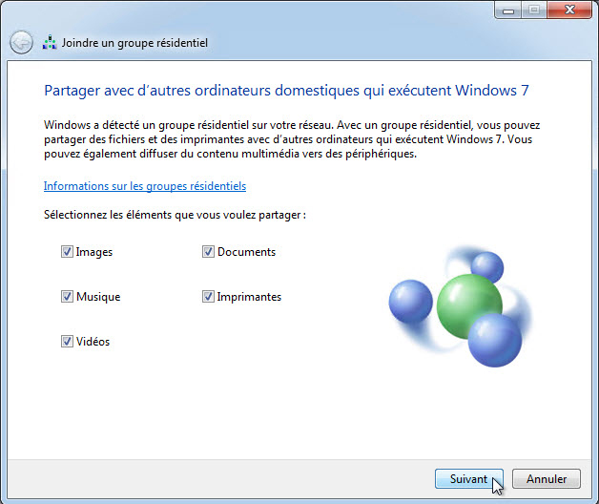

* + 1. Enregistrez le mot de passe du **groupe résidentiel**. Notez qu’il est sensible à la casse.

____________________________________________________________________________________

Les mots de passe peuvent varier.

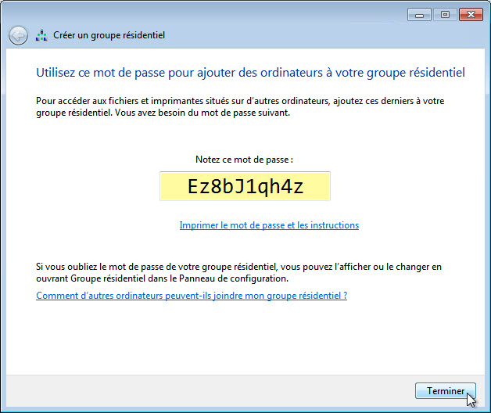

* + 1. Cliquez sur **Terminer**.
  1. Vérifiez la disponibilité d’un groupe résidentiel.
     1. Sur l’**ordinateur02**, cliquez sur **Démarrer > Panneau de configuration > Groupe résidentiel**.

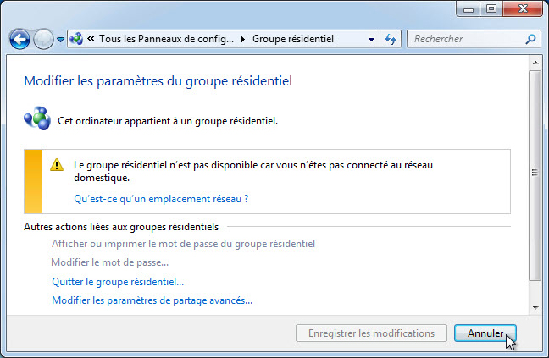

Pour quelle raison le **groupe résidentiel** n’est-il pas disponible ?

____________________________________________________________________________________

L’ordinateur n’est pas connecté au **réseau domestique**.

Si un groupe résidentiel n’est pas disponible, cliquez sur **Qu’est-ce qu’un emplacement réseau ?** pour modifier le type de réseau sous Windows 7 dans **Modifier les paramètres du groupe résidentiel**. Cliquez sur **Réseau domestique**. Cliquez sur **Fermer**.

Sous Windows 8.0, cliquez sur **Modifier l’emplacement réseau** pour modifier le type de réseau dans **Modifier les paramètres du groupe résidentiel**. Cliquez sur **Oui, activer le partage et la connexion aux périphériques**.

Sous Windows 8.1, cliquez sur **Modifier l’emplacement réseau** pour modifier le type de réseau dans **Modifier les paramètres du groupe résidentiel**. Cliquez sur **Yes**.

* 1. Rejoignez le groupe résidentiel.
     1. Sur l’**ordinateur02**, cliquez sur **Démarrer > Panneau de configuration > Groupe résidentiel**. Cliquez sur **Rejoindre**. Cliquez sur **Suivant** sous Windows 8.

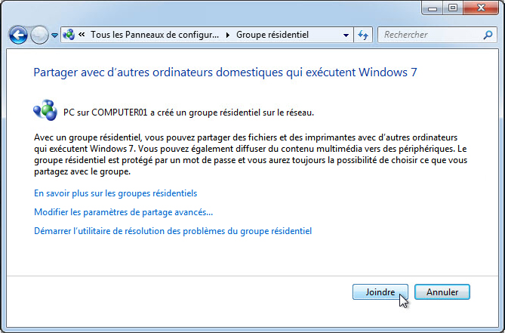

* + 1. Vérifiez que **Documents** est coché et que l’autorisation est définie sur **Partagé**, puis cliquez sur **Suivant**.

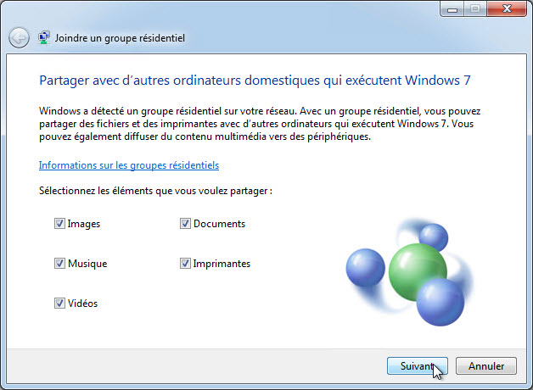

* + 1. Saisissez le mot de passe que vous avez enregistré lorsque le **groupe résidentiel** a été créé, puis cliquez sur **Suivant**.

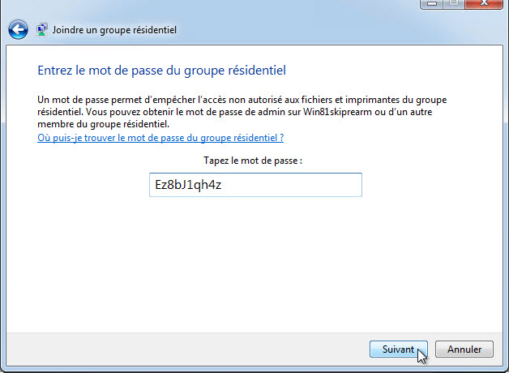

* + 1. Cliquez sur **Terminer**.

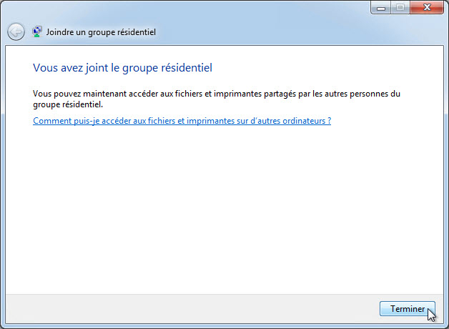

* 1. Créez des dossiers et des fichiers à partager au sein d’un groupe résidentiel.
     1. Sur les deux ordinateurs, cliquez sur **Démarrer > Documents**.
     2. Sur l’**ordinateur01**, créez un dossier nommé **Ordinateur01** dans la **Bibliothèque de documents**.
     3. Sur l’**ordinateur02**, créez un dossier nommé **Ordinateur02** dans la **Bibliothèque de documents**.

**Remarque** : sous Windows 8.1, créez des dossiers dans **Ce PC > Documents,** nommés **Ordinateur01** et **Ordinateur02**.

* + 1. Pour les deux ordinateurs, ouvrez le **Bloc-notes** et tapez le texte suivant : « Ce fichier est partagé dans un groupe résidentiel ». Ensuite, enregistrez le fichier sous le nom **MonFichier1** dans le dossier que vous venez de créer sur l’**ordinateur01** et **MonFichier2** dans le dossier que vous venez de créer sur l’**ordinateur02**.

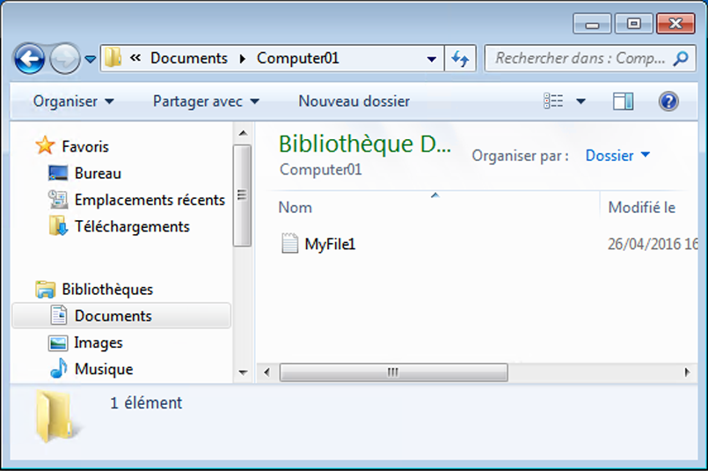

* + 1. Fermez toutes les fenêtres ouvertes.
  1. Ajoutez des raccourcis Groupe résidentiel et Réseau au Menu Démarrer sous Windows 7.

Sur les deux ordinateurs, procédez comme suit si la configuration n’a pas encore été effectuée sur l’ordinateur.

* + 1. Cliquez avec le bouton droit sur **Démarrer > Propriétés >** onglet **Menu démarrer > Personnaliser**.

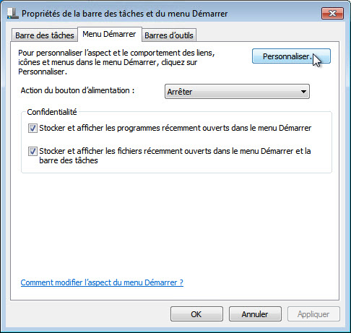

* + 1. Faites défiler l’affichage vers le bas jusqu’à ce que les éléments **Groupe résidentiel** et **Réseau** soient visibles.

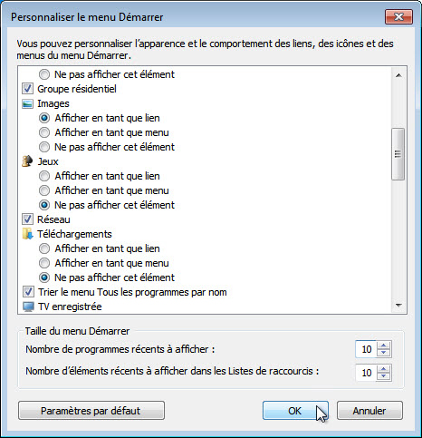

* + 1. Cochez **Groupe résidentiel** et **Réseau** si ce n’est pas déjà fait, puis cliquez sur **OK > OK**.
  1. Accédez aux ressources via le groupe résidentiel.
     1. Sur l’**ordinateur02**, cliquez sur **Démarrer**, puis sur l’icône **Groupe résidentiel** du menu **Démarrer**.

Localisez l’icône **Groupe résidentiel**, cliquez sur la flèche de développement en regard du nom de l’autre ordinateur, cliquez sur **Documents**, puis double-cliquez sur l’**ordinateur01**.

Sous Windows 8, ouvrez l’**Explorateur de fichiers**, puis rechercher **Groupe résidentiel** dans le volet de gauche.

Vous devriez pouvoir lire le fichier. Mais pouvez-vous supprimer le fichier situé sur l’autre ordinateur ?

Non

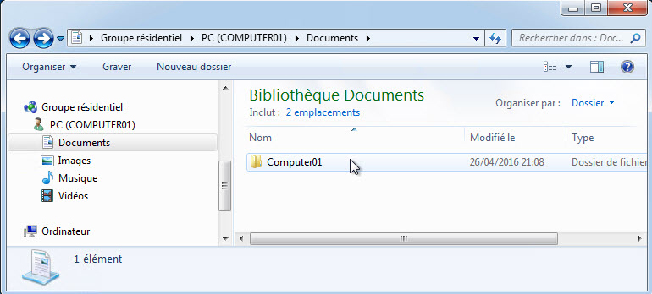

* + 1. Cliquez avec le bouton droit sur **MonFichier1 > Propriétés >** onglet **Sécurité**, puis sélectionnez **Utilisateurs à domicile**.

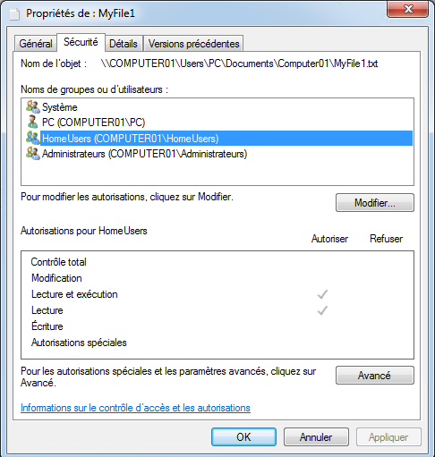

Quelles sont les **autorisations pour les utilisateurs à domicile** ?

Lire et exécuter et Lire

* + 1. Cliquez sur **Annuler**.
    2. Fermez toutes les fenêtres ouvertes.
  1. Effectuez le nettoyage.

Sur les deux ordinateurs, rétablissez les paramètres suivants :

* + 1. Supprimez tous les dossiers et fichiers créés sur l’ordinateur.
    2. Quittez le **groupe résidentiel** en sélectionnant :

**Démarrer > Panneau de configuration > Groupe résidentiel > Quitter le groupe résidentiel > Quitter le groupe résidentiel > Terminer**.

* + 1. Rétablissez l’emplacement réseau sur **Public**.

Sous Windows 7, **Panneau de configuration > Centre Réseau et partage**, cliquez sur **Réseau domestique** > **Réseau public**.

Sous Windows 8.0, cliquez sur l’icône du réseau en bas à droite du bureau, cliquez avec le bouton droit sur le réseau de votre choix, puis cliquez sur **Activer ou désactiver le partage > Non, ne pas activer le partage ou la connexion aux périphériques**.

Sous Windows 8.1, cliquez sur **Démarrer > Paramètres du PC > Réseau > Connexions**, cliquez sur le nom de réseau de votre choix, puis sur **Désactiver le partage**.

* + 1. Cochez la case **Utiliser l’Assistant Partage (recommandé)**. Pour cochez cette case, sélectionnez :

**Démarrer > Panneau de configuration > Options des dossiers >** onglet **Affichage**.

* + 1. Supprimez les lecteurs connectés en sélectionnant :

**Démarrer**, cliquez avec le bouton droit sur **Réseau > Déconnecter un lecteur réseau**, sélectionnez le lecteur réseau, puis cliquez sur **OK**.

1. Créez ou rejoignez un groupe de travail.
   1. Créez ou rejoignez un groupe de travail.

Nom du groupe de travail : GROUPE#, où # est le numéro d’identification unique dans la classe. Vous pouvez laisser les élèves choisir un nom.

« Groupe de travail » est le terme utilisé par Microsoft pour désigner le réseau local homologue-à-homologue.

Pour créer ou rejoindre un **groupe de travail**, vous devez d’abord définir son nom. Demandez à votre instructeur quel nom utiliser.

Quel est le nom du groupe de travail ?

____________________________________________________________________________________

Tapez le nom du groupe de travail que vous a fourni l’instructeur. GROUPE#

* + 1. Sur les deux ordinateurs, cliquez sur **Démarrer > Panneau de configuration > Système**. Cliquez sur **Modifier les paramètres**.

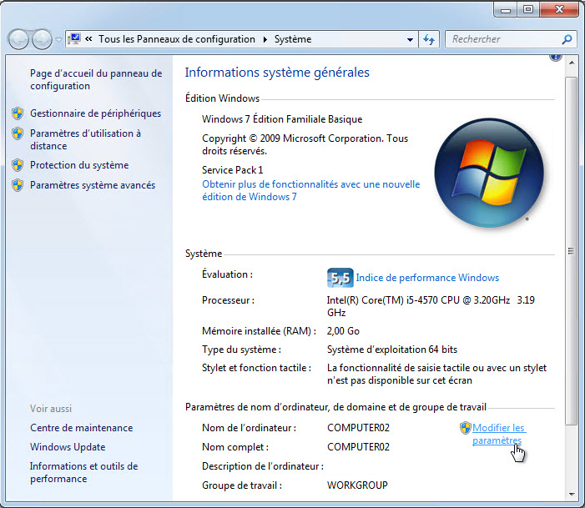

* + 1. La fenêtre **Propriétés système** s’ouvre. Cliquez sur **Modifier**.

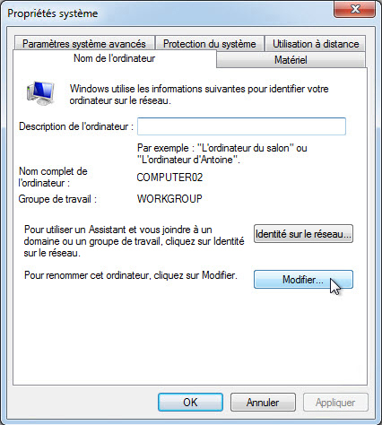

* + 1. Dans la fenêtre **Modification du nom ou du domaine de l’ordinateur**, vérifiez que **Groupe de travail** est sélectionné et tapez **GROUPE#**, où # est le numéro attribué par l’instructeur. Cliquez sur **OK**.

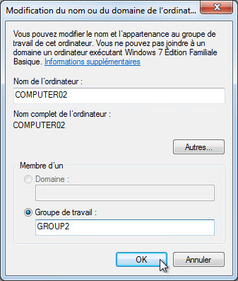

* + 1. Cliquez sur **OK** lorsque l’écran **Bienvenue dans le groupe de travail GROUPE#** s’affiche.

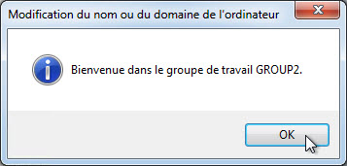

* + 1. Cliquez sur **OK**, puis sur **Redémarrer maintenant** pour redémarrer l’ordinateur.

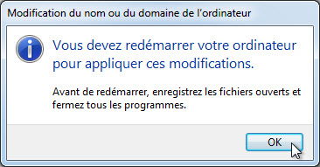

* + 1. Cliquez sur **Fermer** dans la fenêtre **Propriétés système**. Cliquez sur **Redémarrer maintenant** pour redémarrer l’ordinateur.

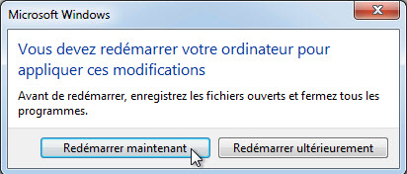

* 1. Vérifiez l’accès aux ressources réseau.

Après le redémarrage des deux ordinateurs, vérifiez qu’ils peuvent accéder aux ressources partagées au sein du groupe de travail.

* + 1. Sur les deux ordinateurs, cliquez sur **Démarrer > Panneau de configuration > Système**.

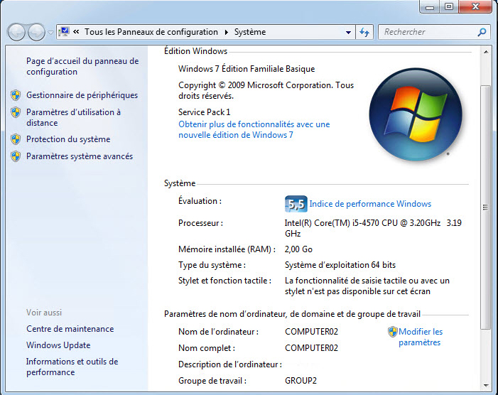

Quel est le nom du groupe de travail pour l’ordinateur ?

____________________________________________________________________________________

Les réponses peuvent varier. GROUP2

* + 1. Fermez la fenêtre **Système**.
    2. Sur l’**ordinateur01**, ouvrez l’**Explorateur Windows** sous Windows Vista et Windows 7 ou l’**Explorateur de fichiers** sous Windows 8. Cliquez sur **Réseau** pour rechercher les ressources sur l’**ordinateur02**. Entrez les informations d’identification de l’utilisateur de l’**ordinateur01** si vous y êtes invité.
  1. Effectuez le nettoyage.

Réinitialisez les paramètres par défaut du groupe de travail.

**Démarrer > Panneau de configuration > Système**, cliquez sur **Modifier les paramètres**, cliquez sur **Modifier**, tapez **Groupe de travail** dans le champ **Groupe de travail**, puis cliquez sur **OK** et redémarrez l’ordinateur.